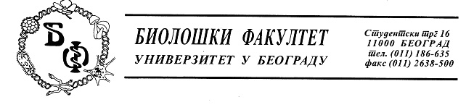
Предмет: Појашњењa - одговор на питањa у поступку ЈН број - д - 4/2019

У току рока за подношење понуда у поступку јавне набавке мале вредности за набавку материјалa за образовање за потребе Биолошког факултета у, а за коју су, дана 13.03.2019. године, позив за достављање понуда и конкурсна документација објављени на Порталу јавних набавки и интернет страници наручиоца, овом наручиоцу је, дана 21.03.2019. године, електронском поштом заинтересованo лицe je доставилo допис у коме je садржанo питањe односно захтев за појашњењем, и то:

Poštovani,
U cilju dostavljanja odgovarajuće ponude zamolili bi smo Vas za pojašnjenjem tenderske dokumentacije JN broj D-4/2019 Partija br 3.
Partija 3-Stavka 5 Filteri za špric sterilni Puradisc 25AS, 0,45um /a50/-AE 25mm
S obzirom da je Puradisc brend Whatmanovih syringe filtera, molim Vas definišite materijal filtera kako bi smo bili u mogućnosti da ponudimo odgovarajuće sterilne filtere.

У вези наведеног, а поступајући на основу члана 63. Закона о јавним набавкама („Службени гласник РС бр. 124/2012, 14/15 и број 68/2015), одговарамо како следи:

- У питању су најлонски филтери.

Указујемо свим заинтересованим лицима да се све наведено објављује на Порталу јавних набавки и интернет страници Наручиоца.

Захваљујемо се на интересовању и поздрављамо Вас,

КОМИСИЈА ЗА ЈАВНУ НАБАВКУ

